NOMBRE DEL CANDIDATO: Carla Cecilia Ortiz Becerril

El día miércoles 7 de noviembre se envió al candidato las pruebas psicométricas correspondientes para evaluar las aptitudes, cualidades y valores que posee el candidato, por tal motivo se enviaron las siguientes pruebas:

- Prueba de comportamiento: esta prueba evalúa el empeño, la influencia, la constancia y la responsabilidad del candidato.
- Prueba de inteligencia: Mide el nivel de habilidades tomando en cuenta las áreas más representativas de la inteligencia de un individuo y da el CI de una persona.
- Índice de confianza, honestidad y prueba de valores: Evalúa el nivel de confianza que le puedes asignar a una persona tomando como base los valores que demuestra en la prueba.

Una vez obtenidos los resultados de las pruebas aplicadas, se puede interpretar lo siguiente:

Prueba de comportamiento

Esta prueba evalúa varios aspectos como son:

- Características sobresalientes
- Limitaciones bajo presión
- Motivación interna
- Motivación externa

La candidata es una persona metódica en todos los aspectos de su vida diaria, por lo tanto su comportamiento tiende a ser estructurado, anticipado y detallista. Se le facilita tomar decisiones de manera repentina y por lo general, son decisiones acertadas, sin embargo, se llega a perder en los detalles y se le dificultan las situaciones nuevas y/o desconocidas. Podría llegar a comportarse de manera defensiva cuando se siente atacada directamente.
La motivan los procedimientos bien establecidos y detallados donde se le reafirme que sus acciones son correctas, gusta de tener responsabilidades compartidas en su ambiente laboral.
Podría llegar a necesitar explicaciones detalladas al momento de surgir cambios en sus actividades laborales y desarrollará confianza una vez que se sienta apoyada para actuar por sí misma.

Prueba de inteligencia

Esta prueba evalúa varios aspectos como son:

- Información
- Juicio
- Vocabulario
- Síntesis
- Concentración
- Análisis
- Atracción
- Planeación
- Organización
- Atención

En general, la candidata cuenta con todos los aspectos antes mencionados en un nivel normal con una excepción. Es una persona que gusta de planear y organizar conceptos a detalle. Cuenta con buena capacidad de análisis y manejo de la información que posee; tiende a captar de manera regular los componentes de un problema determinado utilizando la clasificación y el orden de los mismos. Tiende a distraerse al tratar temas numéricos o que requieran de un alto nivel de concentración. Tiene un nivel de comprensión y manejo de la realidad regular, al igual que su proceso de discriminación lógica. Su capacidad para expresar ideas y conceptos se muestra en un nivel normal, sin embargo, su capacidad de deducción es un poco bajo, De igual manera, se observa una tendencia clara a ser una persona distraída.

Índice de confianza, honestidad y prueba de valores

Esta prueba evalúa varios aspectos como son:

- Honestidad
- Ética
- Valores

Para esta prueba es importante mencionar que el candidato cuenta con valores destacados bastante indispensables para el desarrollo de sus actividades como son los siguientes:

- La candidata muestra un nivel de honestidad por lo que cumplirá con facilidad las reglas y normas que le imponga la empresa
- Gusta de mantener un orden social, por lo que seguirá reglas y llevará a cabo sus procesos laborales de manera clara y honesta.
- Se muestra como una persona ética que toma en cuenta las particularidades de su equipo de trabajo y las utiliza como herramienta para el logro de los objetivos laborales.
- Tiene un alto sentido de la responsabilidad por lo que llevará a cabo sus funciones en tiempo y forma.
- Es una persona perseverante que no descansa hasta obtener los objetivos que se ha impuesto.
- Es una persona respetuosa de las reglas y normas propias del ambiente en que se desenvuelve y busca siempre que se respeten las ideas de los demás, lo que la define también como una persona justa y tolerante.

En general, el candidato cuenta con la honestidad, ética y valores para poder detectar que es una persona confiable, tanto en lo personal como en lo laboral.

En conclusión y basándonos en el análisis de las pruebas realizadas se considera que Carla Cecilia Ortiz Becerril es un candidato viable para llevar a cabo la contratación en el puesto antes mencionado, ya que cuenta con las aptitudes necesarias para llevar a cabo las actividades designadas y algunas adicionales que destacan al candidato positivamente para ser considerado como una opción contratable debido a su perfil en general.

Resultados del sistema

Prueba de Comportamiento

Características Sobresalientes
Se caracteriza por seguir métodos detalladamente en su vida personal y laboral; gusta de pensar de forma objetiva y precisa, su comportamiento es estructurado y anticipado, es muy exacto y está al pendiente de los detalles. Es cortes y amable en su trato social, por lo que no genera discusiones deliberadamente. Sabe cuáles son los momentos más oportunos para actuar y decidir, en muchas ocasiones demuestra esta cualidad al saber que decisión tomar en el momento justo y esto lo hace quedar muy bien ante los demás. Al estar consciente de todo, sabe cuándo deberá realizar algún sacrificio para poder lograr los objetivos.
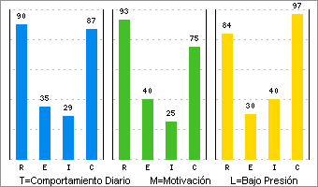 | Limitaciones Bajo Presión  A veces se pierde en los detalles cuando tiene que decidir sobre qué hacer y tiene mayor dificultad si se ve enfrentado ante una nueva situación ya que siempre buscara los antecedentes de los procedimientos para poder resolverlo. Podrá abandonar su posición para no generar conflictos, sin embargo tiende a ser defensivo cuando siente que lo están atacando directamente.

Motivación Interna
Lo motiva tener un estándar que seguir bajo un procedimiento claro y detallado, porque de esta manera él se siente confiado y seguro al trabajar en un ambiente laboral así, y puede lograr sentirse parte del grupo. Le gusta que le confirmen que las actividades que está llevando a cabo las está realizando de una manera correcta y por esto prefiere tener compañeros con los cuales compartir la responsabilidad de las funciones.

Motivación Externa
Al motivarlo se tendrá que tener cuidado de que no sea visto como un desafío; prefiere actividades que son específicas y se pueden planear, cuando surjan cambios habrá que explicárselos de una manera minuciosa para que pueda entender y que se dé cuenta que es lo mejor para la empresa y no se trata solo de un mandato; también será importante que desarrolle su confianza y esto lo lograra en medida de que se sienta apoyado para actuar de una manera más autónoma.

Prueba de Inteligencia
COEFICIENTE  INTELECTUAL  99 | 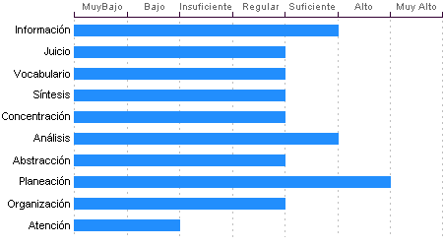

Planeación
Carla Cecilia Ortiz Becerril cuenta con un nivel Alto de planeación, comprensión y organización de conceptos. Su atención al detalle es Alto.

Análisis
Sentido común Suficiente, la habilidad de Carla Cecilia Ortiz Becerril en el desglose de la información para llegar a las causas de un problema está en un nivel Suficiente.

Información
Carla Cecilia Ortiz Becerril Cuenta con cultura y conocimientos generales en nivel Suficiente. También cuenta con memoria a largo plazo en nivel Suficiente en comparación con el resto de la gente.

Abstracción
Habilidad para razonar, abstraer, generalizar y pensar en forma organizada en nivel Regular. Carla Cecilia Ortiz Becerril tiene una capacidad para captar los aspectos esenciales de un problema mediante la clasificación y orden de acuerdo a su problemática, en un Regular en comparación con la mayoría de las personas.

Concentración:
Adquiere rendimiento Regular en el manejo de números y es susceptible de distraerse cuando elabora procesos mentales. Los razonamientos y manejo de aspectos cuantitativos de Carla Cecilia Ortiz Becerril son de nivel Regular.

Juicio
Comprensión y manejo de la realidad Regular. Su capacidad para encontrar soluciones lógicas a problemas comunes aprovechando las experiencias pasadas se encuentra en un nivel Regular.

Organización
Discriminación lógica de conceptos de nivel Regular. Nivel Regular para seguir procedimientos

Síntesis
Tiene un nivel Regular en su capacidad para razonar, deducir lógicamente conceptos y también en su capacidad de abstracción de ideas y razonamientos.

Vocabulario
Cuenta con una capacidad de análisis y síntesis en conceptos, así como con una facilidad para expresar sus ideas y pensamientos en nivel Regular.

Atención
El nivel de la capacidad de deducción de Carla Cecilia Ortiz Becerril es Bajo. Puede atender y concentrarse a un estímulo sin distraerse en un nivel Regular en comparación con la generalidad de las personas.

Índice de Confianza, Honestidad, Ética y Valores

Nivel de confianza
Se puede confiar en él debido a que considera que la honestidad es necesaria para tener un adecuado desenvolvimiento laboral, puede ser un empleado leal comprometido con su trabajo, así como con su ética laboral.

Calificaciones de la población laboral
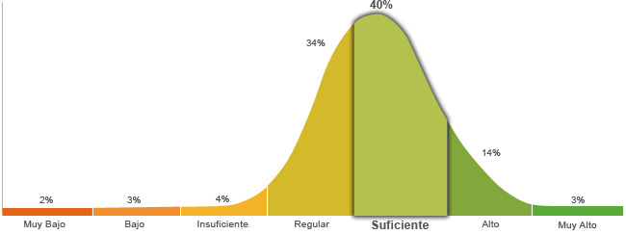

Población económicamente activa, hombres y mujeres de 16 años y más (PEA 59.73% a Enero. 2015)

Honestidad | Ética
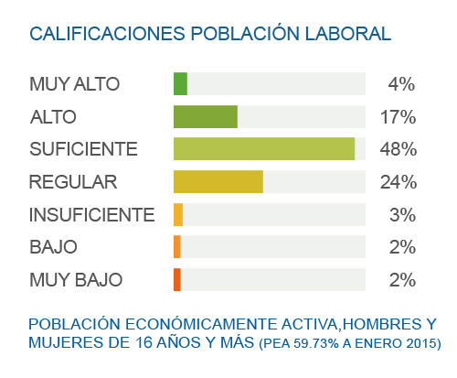 | 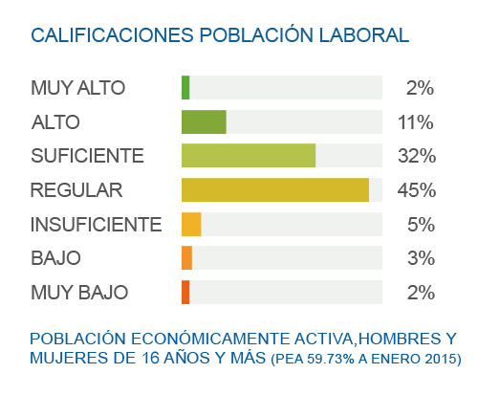
Posee un grado de honestidad suficiente puesto que cumplirá con gran facilidad las reglas que impone la empresa, ya que considera que es necesario cumplir con los deberes, respetar la autoridad y mantener el orden social. | Posee un grado suficiente de ética debido a que se basa en la reciprocidad de los valores internamente percibidos y apreciados, que ha ido fortaleciendo a través del desarrollo profesional.

Perfil de Honestidad
Le es fácil llevar a cabo una actitud honesta, puesto que sabe y está consciente de que es la mejor manera para lograr una relación laboral exitosa, es por esto que está dispuesto a no seguir lo que dicen sus instintos o la presión social que pueden llegar a ejercer en él, ya que toma en consideración la voluntad de la sociedad pero reflejada en la ley, respeta las reglas y no las cuestiona con el fin de que se mantenga el orden social y laboral.

Perfil de Ética
La ética que presenta es suficiente puesto que toma en cuenta el intercambio que se realiza entre las profesiones, ya que se obtiene una mayor ventaja cuando se tiene el conocimiento de las virtudes de su propia profesión y de las otras, por lo que se esfuerza en tratar de manera equitativa a sus compañeros de trabajo, para poder tomar las acciones de manera correcta y que se beneficie la empresa.
Perfil de Valores  Le importa el bienestar de su familia, por lo que da apoyo, cariño y protección, y se esfuerza por que exista el respeto y autonomía para cada miembro de la familia. Tiene un alto sentido de responsabilidad, se enfoca en cumplir las funciones en el tiempo establecido. Cuando se propone una meta, no descansa hasta conseguirla, aunque se le presenten obstáculos, sabe que solo requiere de más fuerza para conseguir su objetivo. Comprende que cada situación tiene un flujo natural y un tiempo estipulado para producirse. Se conmueve cuando alguien pasa por algún mal momento, le da herramientas para que pueda afrontar su situación y lo motiva a superarse. Es una persona llena de energía y usa su fuerza con propósitos creativos que van más allá de lo que todos hacen. Conoce las leyes y normas de los distintos estratos en los que se desenvuelve, los respeta en su conducta diaria y trata de que se respeten los derechos ajenos, especialmente los que se encuentran en desventaja. Acepta la diversidad de opiniones en cuanto a lo social, étnico, cultural, religioso, etc. No le gusta entrar en debates, cree que es mejor que cada quien piense y actué como prefiera. Muestra respeto por las personas en la medida que se siente que es tratado, por lo general le gusta tener un ambiente tranquilo y sin discusiones. Le interesa adquirir conocimiento principalmente de las escuelas, ya que se rige bajo un sistema en el cual le dicen que debe aprender y esto se le facilita. Esta dispuesto a ser amable y afectuoso con los otros, ya que considera la amistad una parte importante de la vida. Considera que es mejor no enfrentarse ante las limitaciones impuestas, inclusive aunque no haga daño a nadie, prefiere seguir lo que le dicen. Muestra poco interés por el poder, prefiere que se le diga que hacer, y por lo mismo le cuesta tomar decisiones. Limita la riqueza a los bienes materiales, por lo que minimiza su valor, y está consciente de que hay cosas más importantes. | Escala de Valores  Familia  Responsabilidad  Perseverancia  Paciencia  Solidaridad  Esfuerzo  Justicia  Tolerancia  Respeto  Educación  Amistad  Libertad  Poder  Riqueza | Referencias:  Alto  Regular  Bajo

